**Проект «Мама, папа, я – спортивная семья»** На спортивную площадку

Приглашаем всех сейчас. 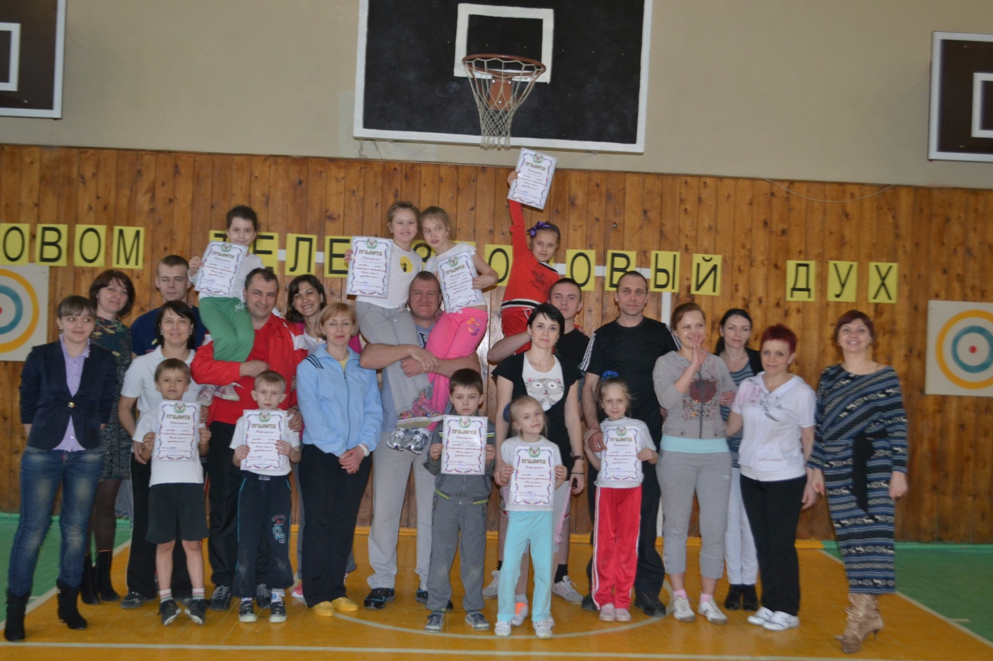

Праздник спорта и здоровья

Начинается у нас!

**ЦЕЛИ И ЗАДАЧИ:**

Формирование здорового образа жизни у детей и их родителей в условиях школы и детского сада.

Способствовать созданию и поддержанию благоприятного психологического климата в семье, воспитывать чувство коллективизма, дружбы, взаимопомощи, развивать выдержку, внимание, дисциплинированность и организованность. 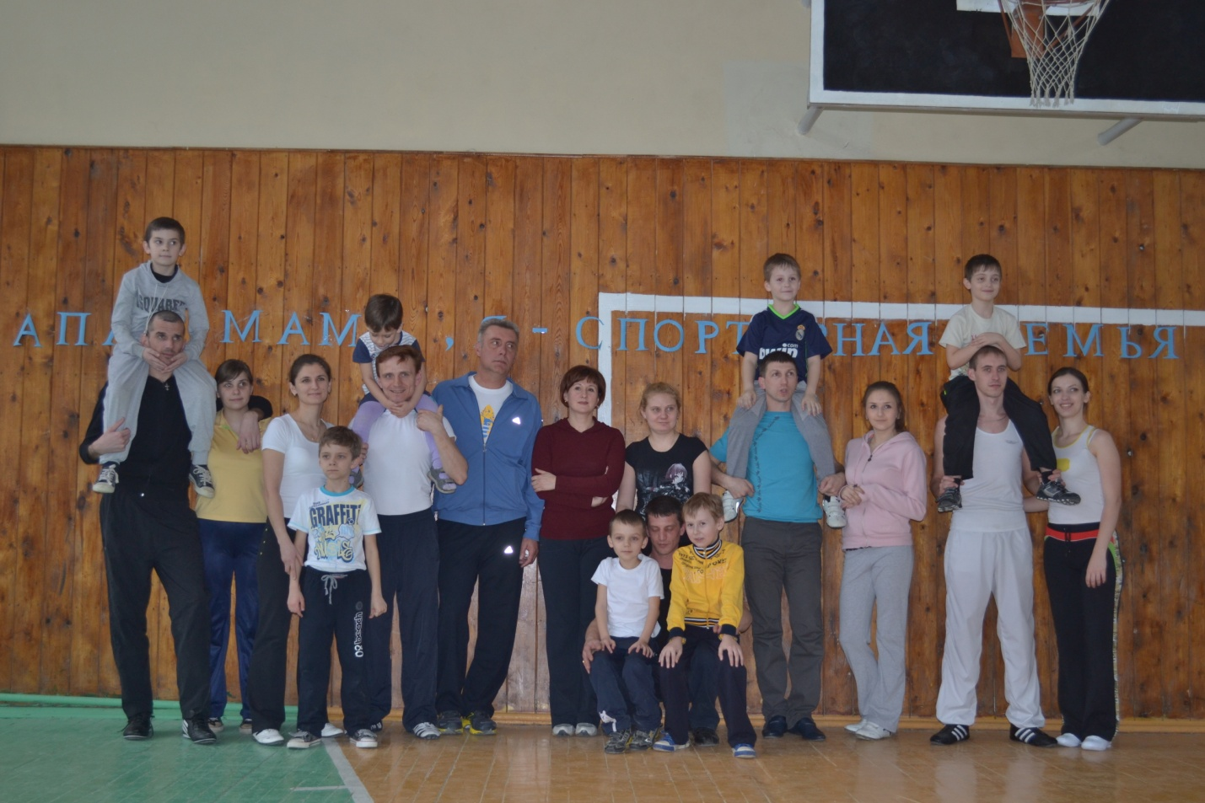

Создание условий для контактов между семьями. 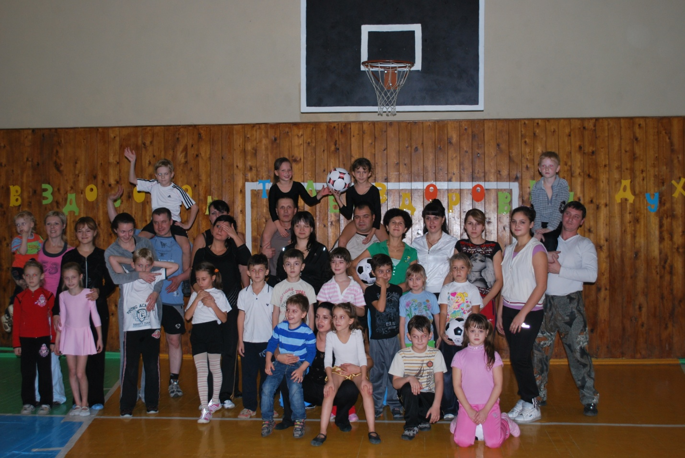

Совершенствование связи семьи и школы через привлечение родителей к совместным с детьми общешкольным мероприятиям. 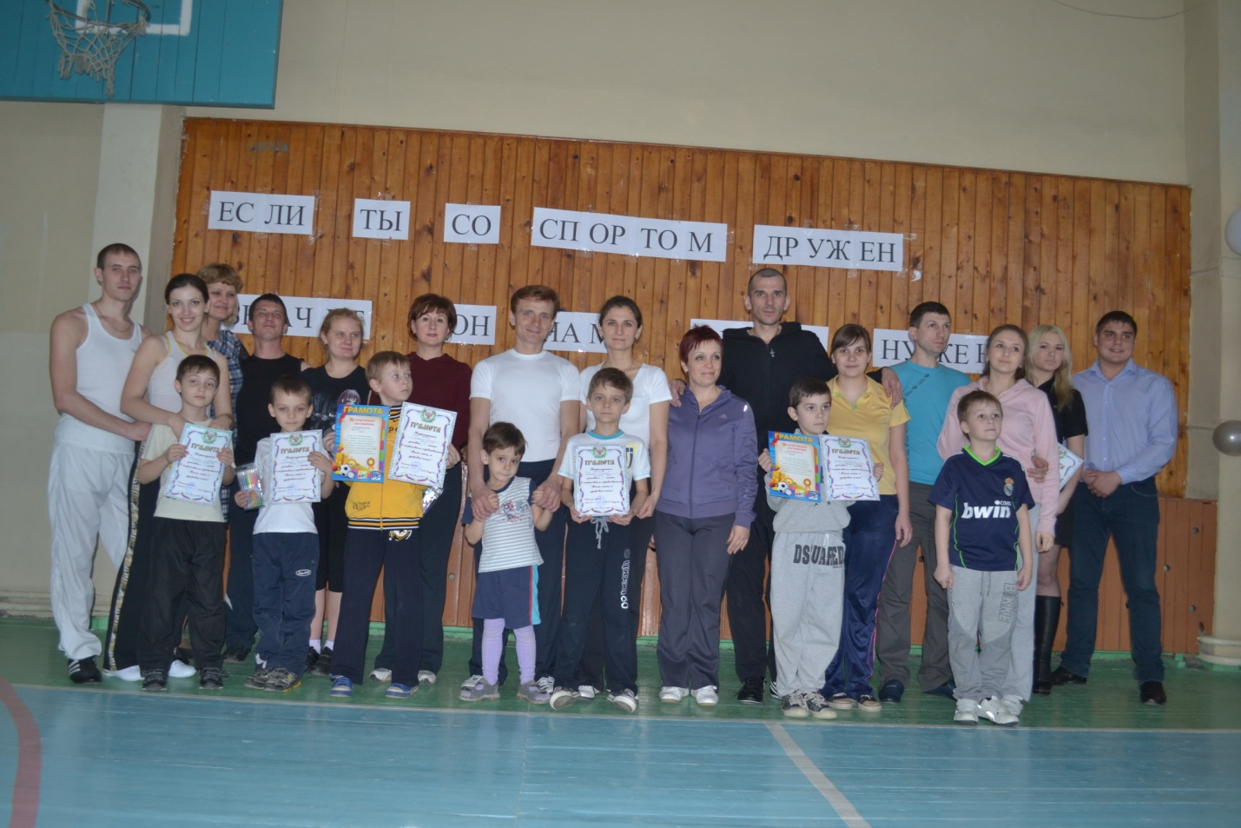

**ОЖИДАЕМЫЙ РЕЗУЛЬТАТ:**

Организация здорового отдыха семьи.

Изменение отношения родителей к своему здоровью и здоровью своего ребенка.

 Спорт – должен, для здорового человека, занять одно из главенствующих мест в образе жизни. 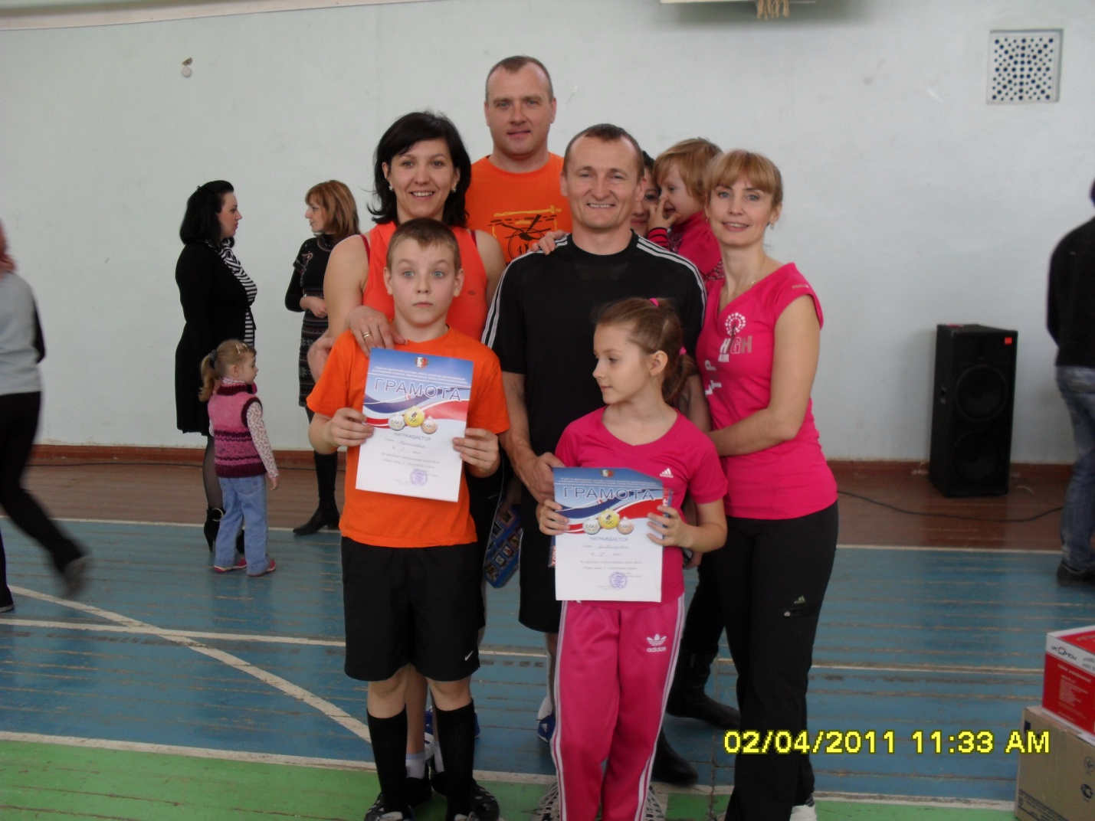

Спорт должен стать неотъемлемой частью жизни, для гармонического и всесторонней развитости школьника! 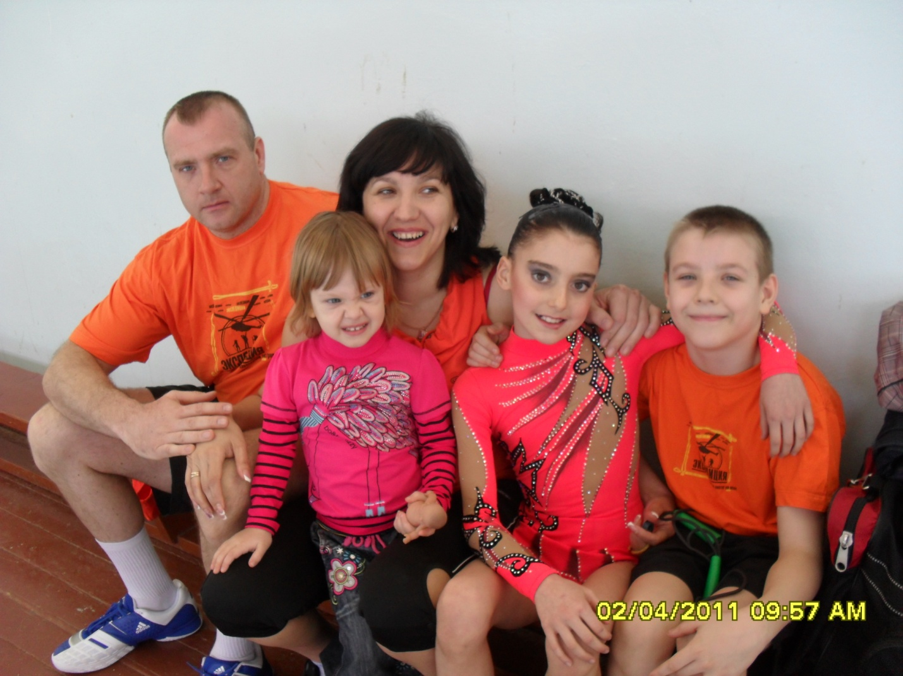

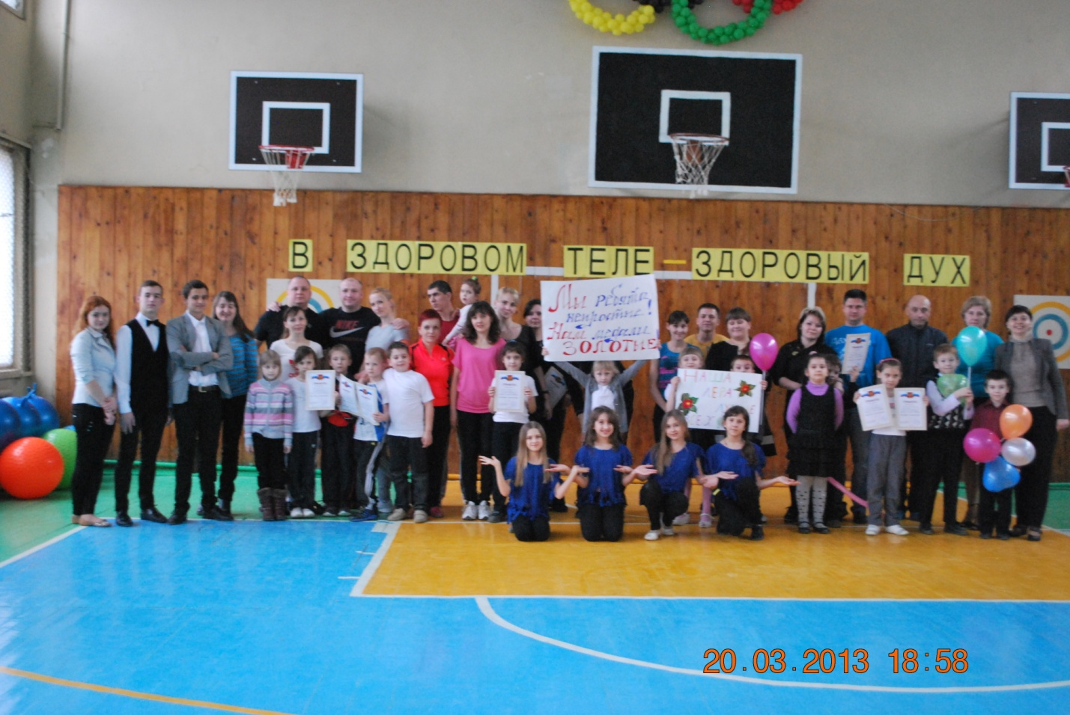 В пятнадцатый раз накануне весенних каникул в МБОУлицее№5 был организован

спортивный праздник для первоклассников и их родителей «Папа, мама, я – здоровая семья», где призером стала каждая команда-участница. Этот спортивный праздник был подготовлен учителем физической культуры И.В. Бебех совместно с лидером детского самоуправления Шерстобитовым Павлом и его командой.

